# LAMPIRAN

*1 Surat Lamaran Kerja Praktek*

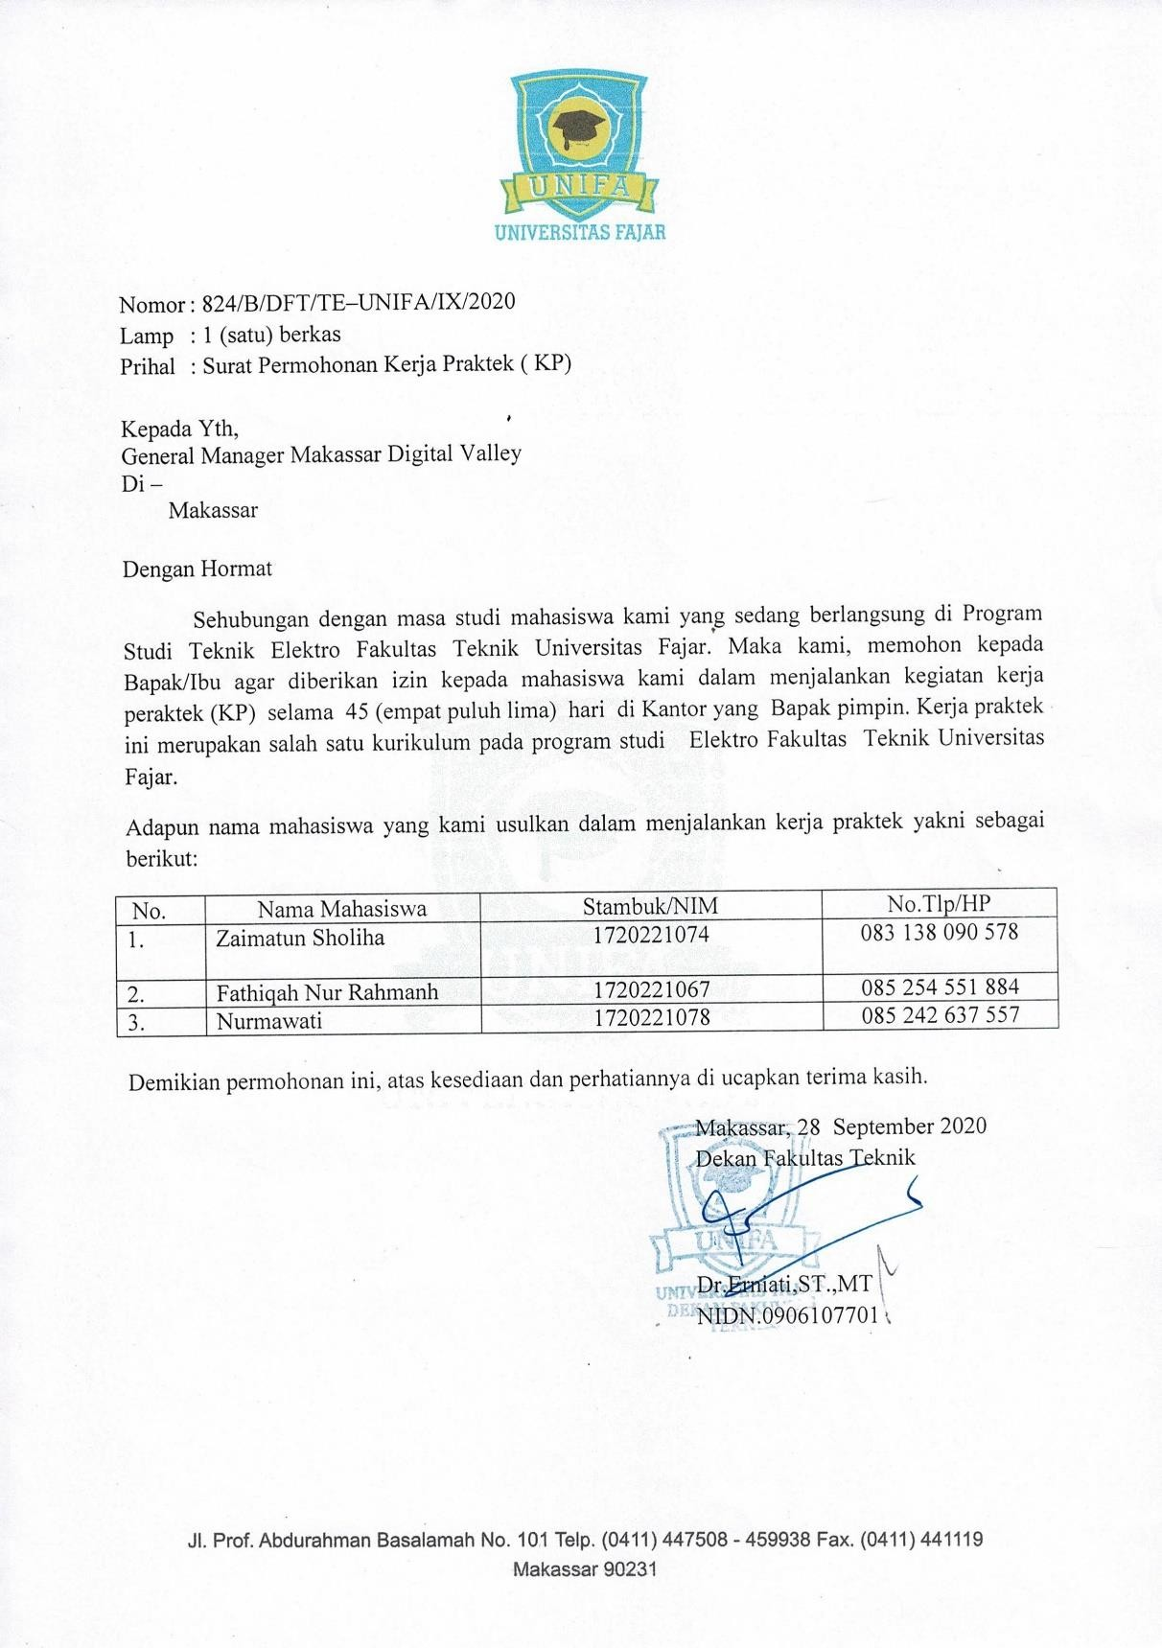

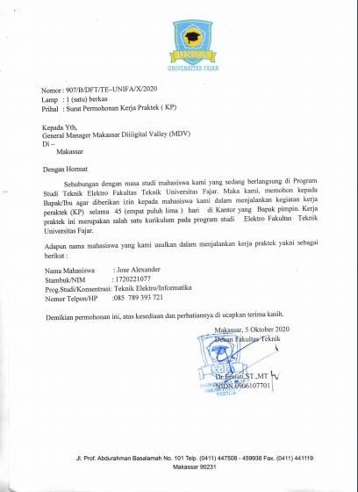

*2 Surat Balasan Permohonan Kuliah Praktek*

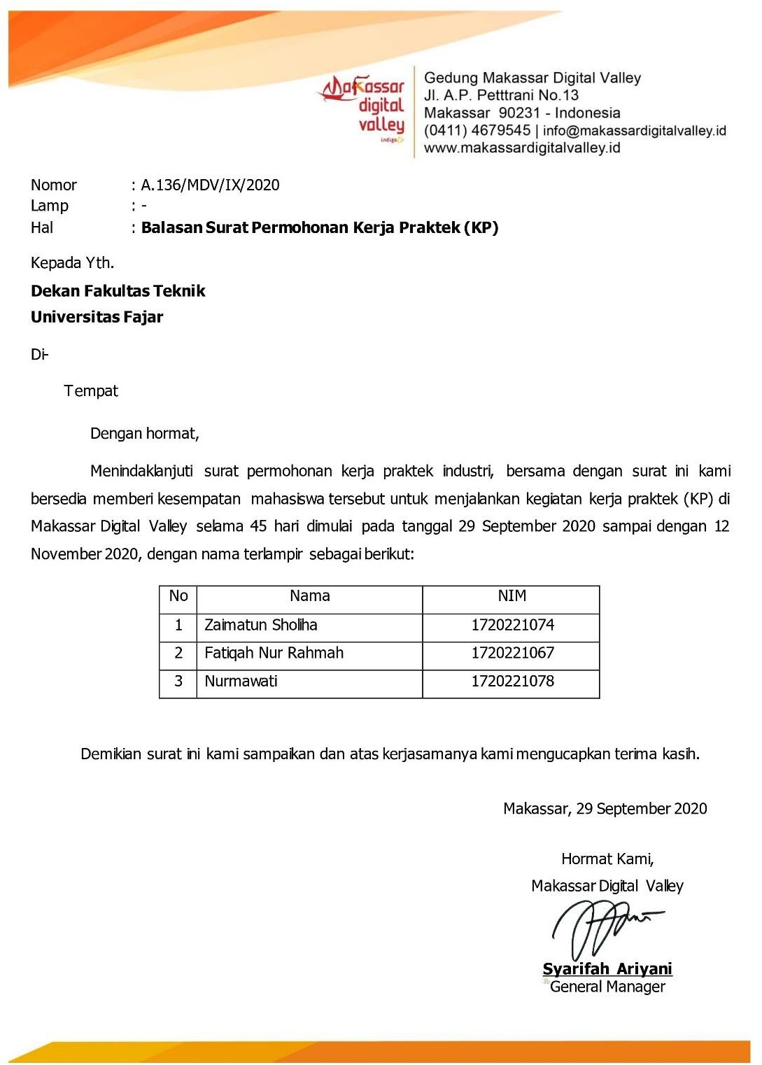

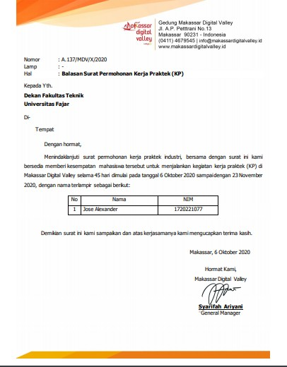

*3 Surat Pernyataan*

Dengan ini kami menyatakan bahwa dalam mengerjakan laporan KP ini kami tidak melakukan pemalsuan data dan tidak menjiplak karya orang lain. Semua materi dalam laporan KP ini merupakan hasil karya kami sendiri, kecuali yang secara tertulis diacu dalam naskah ini dan disebutkan dalam daftar pustaka. Jika di kemudian hari terbukti terdapat plagiat dalam laporan KP, maka kami bersedia menerima sanksi sesuai ketentuan.

Makassar, 26 November 2020

Mahasiswa Mahasiswa

# Muhammad Afrinal Hakim Andi Muhammad Taufiq Wahid S

**NIM 1720221075 NIM 1720221028**



Materai 6000

*4 Surat Keterangan Telah Menyelesaikan KP*

SURAT KETERANGAN TELAH MENYELESAIKAN KERJA PRAKTEK (KP)

Yang bertanda tangan dibawah ini :

|  |  |  |  |
| --- | --- | --- | --- |
| Nama | NIM | Alamat | No. HP |
| Andi Muhammad Taufiq Wahid S | 1720221028 | Jl.Sultan Abdullah  1 No. 37 | 081254640538 |
| Muhammad Afrinal Hakim | 1720221075 | Jl.Pramuka  Limbung, Gowa | 083138090578 |

Telah Melaksanakan Kerja Praktek (KP) di PT. FAIRTECH DIGITAL INDONESIA yang dimulai pada 1 November 2020 sampai dengan 31 Januari 2021 dan telah menyelesaikan seluruh administrasi yang terkait dengan perusahaan

Demikian Surat Keterangan ini dibuat dengan sebenarnya.

Makassar, 31 Januari 2021 Pembimbing Lapangan

**Abd Rahman,S.T**

Mahasiswa Mahasiswa

**Muhammad Afrinal Hakim Andi Muhammad Taufiq Wahid S**

*5 LogBook Harian KP*

LOGBOOK KERJA PRAKTEK(KP) DI MAKASSAR DIGITAL VALLEY

|  |  |  |  |
| --- | --- | --- | --- |
| **HARI/TANGGAL** | **WAKTU** | **KEGIATAN** | **PARAF** |
| Sabtu, 28-09-2020 | 12.53 | Mengirim surat  permohonan kuliah praktek ke MDV |  |
| Minggu, 29-09-2020 | 13.32 | Menerima surat balasan permohonan kuliah  praktek |  |
| Senin, 30-09-2020 | 01.00 | Mengikuti semua social  media MDV |  |
| Jumat, 02-10-2020 | 10.00 | Membuat ID Card |  |
| Kamis, 15-10-2020 | 15.30 - 17.30 | Mengikuti event Online Session Communivation#13 MDV “Digitalisasi  Pedesaan” |  |
| Sabtu, 17-10-2020 | 20.30 - 22.30 | Mengikuti event Online Class Up-Dev Series MDV “Modern Android Application  Development” |  |
| Selasa, 27-10-2020 | 15.30 - 17.30 | Mengikuti Class-Up  Series “Home  Automation : Make your Home Smarter than You” |  |
| Rabu, 28-10-2020 | 11.00 | Memberi ulasan terhadap  even/kegitan |  |
| Selasa, 10-11-2020 | 15.30 - 17.30 | Mengikuti Event Class Learn Startup Series “Identify Your Startup  Traction – Part 2” |  |
| Rabu, 11-11-2020 | 10.00 | Membagikan event |  |

|  |  |  |  |
| --- | --- | --- | --- |
| Kamis, 12-11-2020 | 15.30 - 17.30 | Mengikuti Event Green and Healthy Lifestyle  “Our Ocean Our Culture” |  |
| Sabtu, 21-11-2020 | 20.00 - 22.00 | Mengikuti Event Online Class MDVonCampus “Web dan Progressive  Web Apps di 2020” |  |

Mengetahui, Menyetujui,

Pembimbing Lapangan Pembimbing KP

**Abd Rahman,S.T Asma Amaliah, ST.,MT**

Mahasiswa Mahasiswa

**Muhammad Afrinal Hakim Andi Muhammad Taufiq Wahid S**

*6 Kartu Konsultasi Dosen Pembimbing*

**KARTU KONSULTASI DOSEN PEMBIMBING**

Nama Mahasiswa : Andi Muhammad Taufiq Wahid S / 1720221028

Muhammad Afrinal Hakim/ 1720221075

Nama Pembimbing : Abd Rahman,S.T.

Lokasi Pelaksanaan KP : PT. FAIRTECH DIGITAL INDONESIA

Waktu Pelaksanaan KP : 1 November 2020 s/d 31 Januari 2021

|  |  |  |
| --- | --- | --- |
| **Tanggal** | **Catatan Diskusi** | **Paraf Dosen** |
|  |  |  |
|  |  |  |
|  |  |  |
|  |  |  |
|  |  |  |
|  |  |  |
|  |  |  |
|  |  |  |
|  |  |  |

Makassar, 1 Februari 2021 Dosen Pembimbing KP

(**Asmawaty Azis, ST.,MT**)

*7 Lembar Penilaian Pembimbing Lapangan dari perusahaan/instansi*

Saya sebagai Pembimbing Lapangan Kerja Praktik mahasiswa atas nama :

|  |  |
| --- | --- |
| Nama | NIM |
| Andi Muhammad Taufiq Wahid S | 1720221028 |
| Muhammad Afrinal Hakim | 1720221075 |

Menyatakan bahwa mahasiswa tersebut telah melaksanakan Kerja Praktek dengan nilai sebagai berikut :

|  |  |  |
| --- | --- | --- |
| **ASPEK PENILAIAN** | **RENTANG**  **PENILAIAN** | **NILAI** |
| 1. Kontribusi nyata ke perusahaan | 0 – 30 |  |
| 2. Kemampuan menyelesaiakan tugas | 0 - 30 |  |
| 3. Adaptasi terhadap Lingkungan KP | 0 - 10 |  |
| 4. Kehadiran | 0 - 10 |  |
| 5. Pelaporan KP | 0 - 20 |  |
| Total Nilai Akhir | |  |

|  |  |
| --- | --- |
| Pembimbing Lapangan | Makassar, 26 November 2020 |
| Nama | S.Ariyani |
| NIK/KP |  |
| Jabatan | General Manager MDV |
| **Tanda Tangan dan Cap Perusahaan** |  |